INSTALLATION SERVEuR

Kenny Bryois, Gabriel Schallenberger

CPLN

02.06.2017

# Introduction

Lors de l’Atelier, le prof nous à demander d’installer de A à Z un rack contenant plusieurs serveurs qui doivent fonctionner et communiquer à l’aide d’un switch, tout ça câblé et étiqueté proprement afin de pouvoir reconnaitre facilement les différents composants.

# Manipulation

# C:\Users\BryoisKe\Desktop\ph\20170512_110717.jpgMatériel utilisé

Voici le matériel que l’on a utilisé lors de notre manipulation

* 4 Serveurs HP DL380R05
* 1 Switch Catalyst 3500 XL
* 4 Support de câbles
* 8 câbles d’alimentation
* 5 câbles RJ-45
* 1 Laptop contenant Windows 7
* 1 Écran
* 1 Clavier
* OS : ESXI 5.5.0
* Logiciel : VM vSphere
* 2 Multiprises

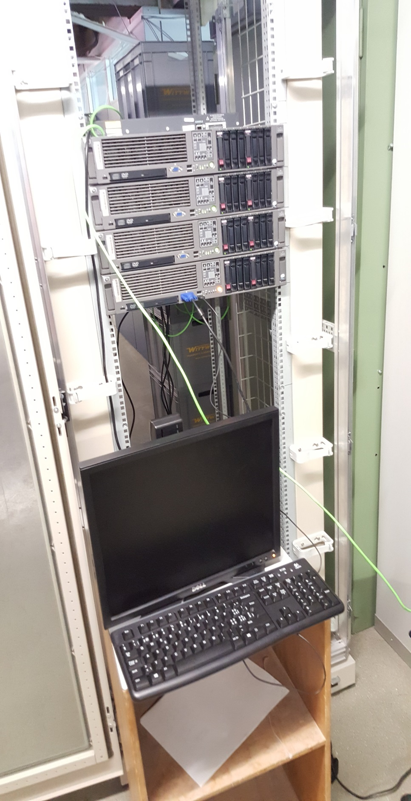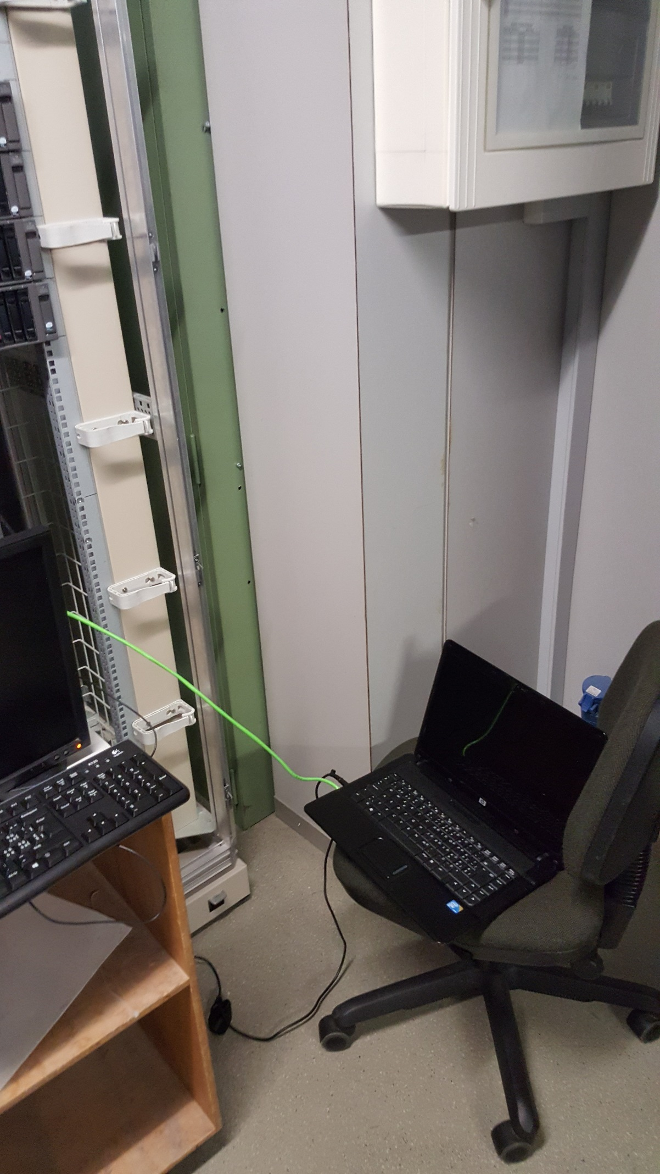

# Installation du rack

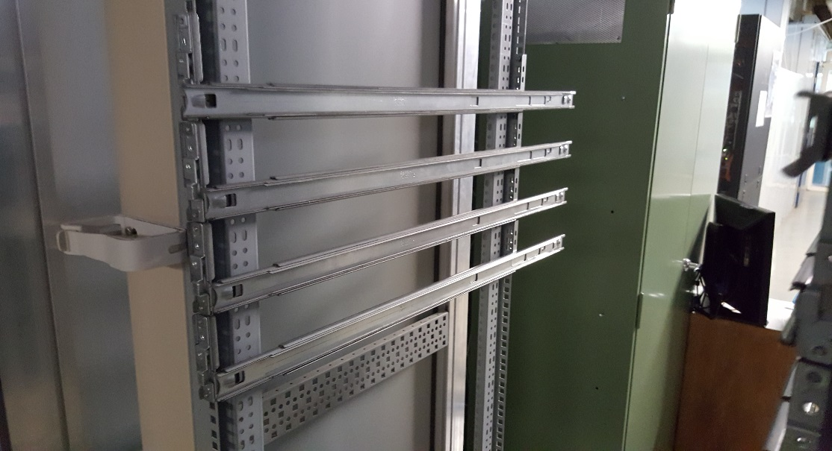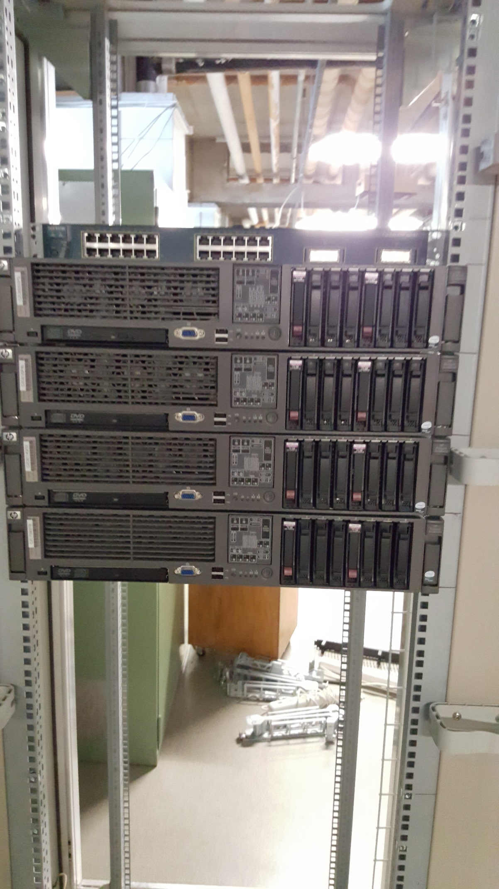Au début, nous avons dû installer les 4 Rails afin de pouvoir y mettre les serveurs

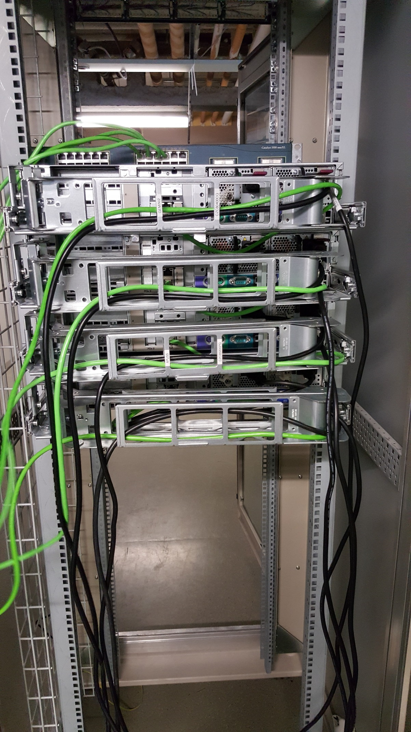Ensuite, on à fixer les 4 supports de câbles et nous avons branché les câbles. Il y a deux alimentations afin de faire une redondance comme ça si un câble se débranche accidentellement le serveur continue de tourner, nous les avons également séparé afin de mieux les distinguer.

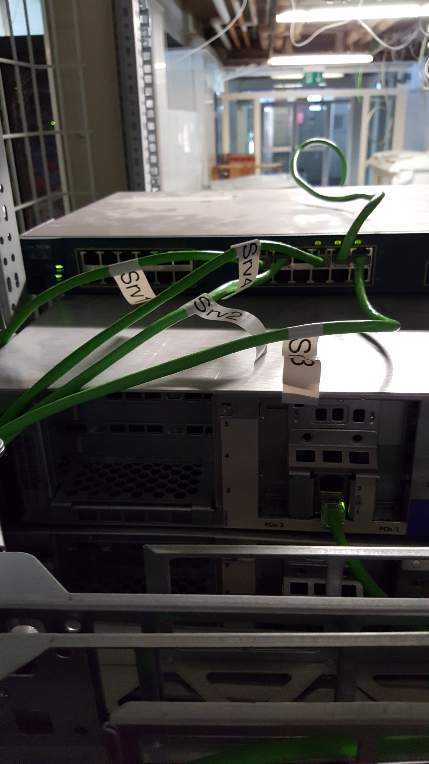Une fois cela fait, nous avons étiqueté les câbles RJ-45 afin de savoir sur quels serveurs ils sont reliés, nous avons aussi étiqueté les serveurs de manière suivante :

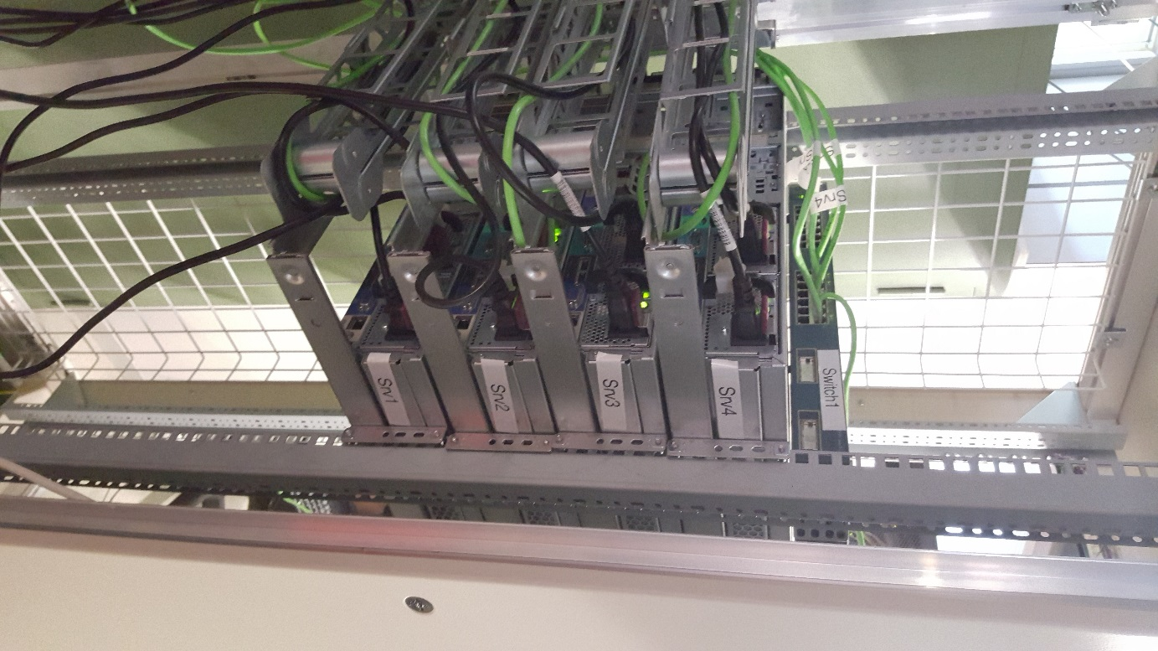

# Installation des os

Une fois les serveurs mis en place et correctement branché, nous avons installé un système d’exploitation allégé qui est dédié à la virtualisation.

Il s’agit d’ESXI 5.5.0, le matériel étant incompatible avec les versions supérieures.

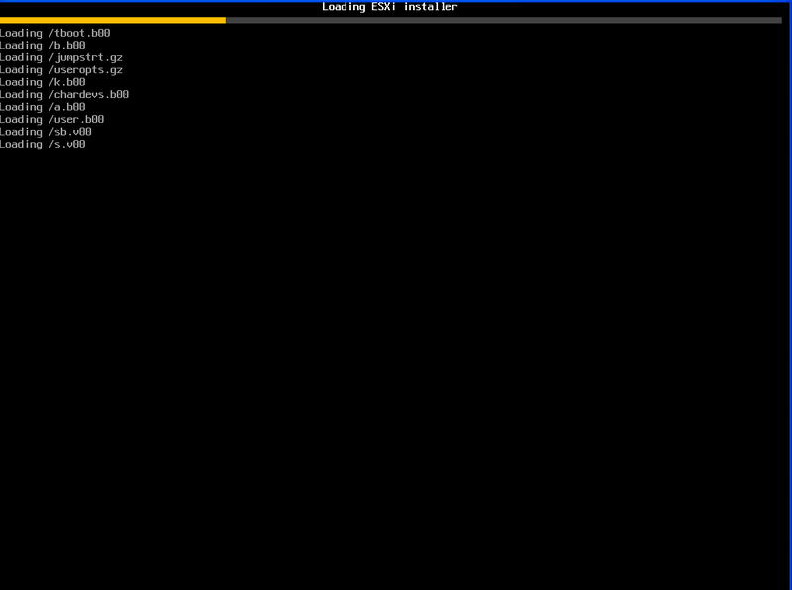Pour l’installation, se munir d’un cd comportant l’os puis l’insérer dans le lecteur, le serveur boot automatiquement dessus lors de l’allumage.

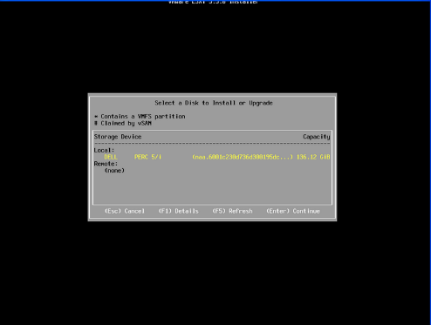A la fin du chargement, Accepter les conditions générales, puis sélectionner le volume qui servira à installer ESXI.

Arrivée au choix du mot de passe nous avons défini que c’était Cpln2017.

Ensuite valider et l’installation va se lancer.

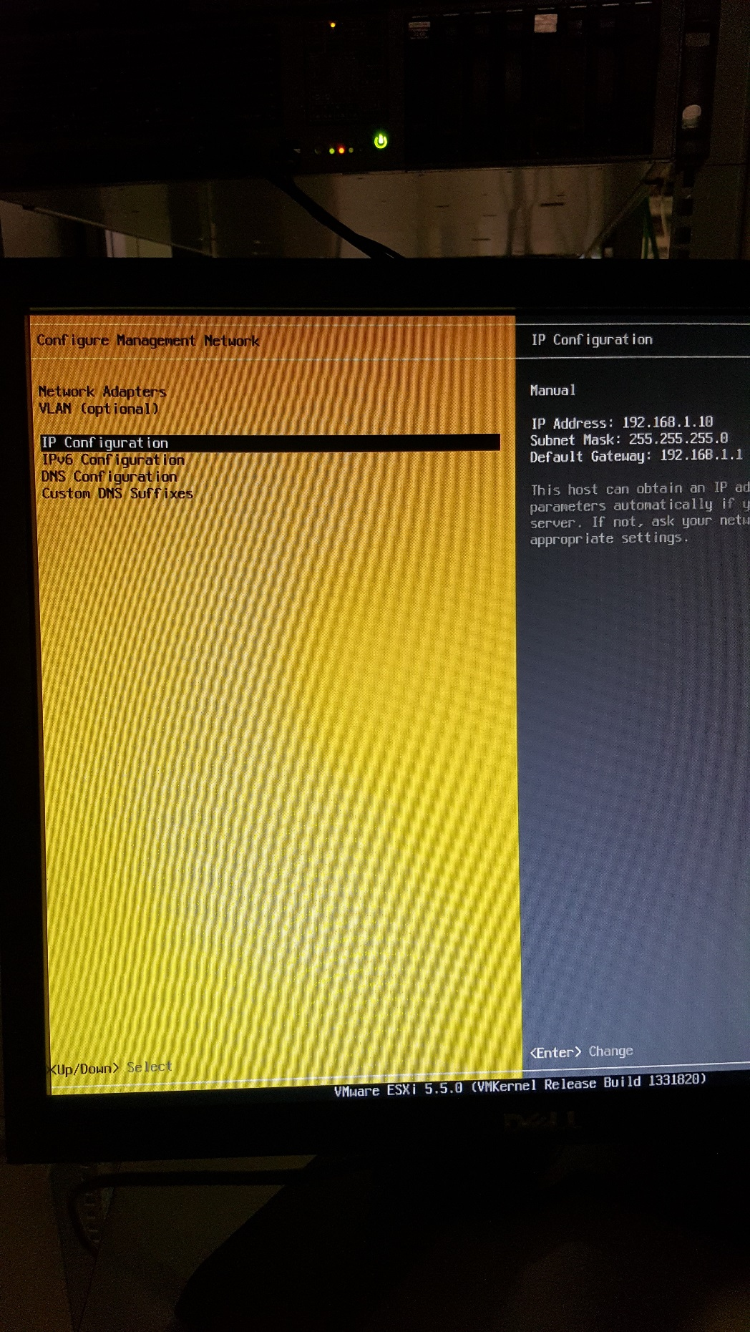Une fois l’installation finie, le menu de configuration du système, nous sommes allé dans le menu pour configurer l’IP et nous y avons mis pour les servers les adresses suivante : 192.168.1.10 à 192.168.1.14. Pour la passerelle par défaut, nous y avons mis 192.168.1.1.

# Test

|  |  |
| --- | --- |
| Opération | Résultat |
| Ping depuis le laptop : |  |
| 192.168.1.10 | Ça fonctionne |
| 192.168.1.11 | Ça fonctionne |
| 192.168.1.12 | Ça fonctionne |
| 192.168.1.13 | Ça fonctionne |
| Accès depuis Vm vSphere |  |
| Serveur 1 | Ça fonctionne |
| Serveur 2 | Ça fonctionne |
| Serveur 3 | Ça fonctionne |
| Serveur 4 | Ça fonctionne |

# Conclusion

Nous avons rencontré différents problème :

|  |  |
| --- | --- |
| Problèmes | Solutions |
| Aucun disque raid détecté | Configuration d’un nouveau raid 10 |
| Fonction cpu désactive  « vmware esxi requires the execute disable/no execute cpu feature to be enabled » | Se rendre dans le bios, options avancées, il faut activer une fonctionnalité nommé « No execute memory protection ». |

L’opération est réussi nous avons fait ce que le prof nous a demandé. Cela à durée 2 mâtinés Cette manipulation nous a permis d’apprendre de nouvelles choses qui pourront nous servir pour plus tard et elle était intéressante. Il y a eu une bonne entente dans le groupe car nous avons déjà dû faire des exercices ensemble.